KLASA VI

03.06.2020r.
Temat: RELACJE POLSKI Z SĄSIADAMI.
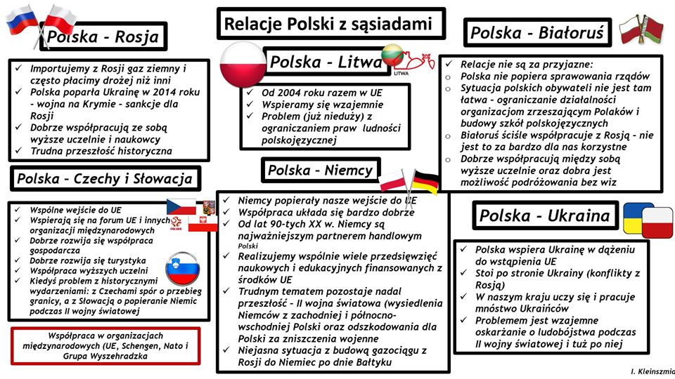
1. Przeczytaj uważnie temat lekcji ze stron 168 – 172 w podręczniku.
2. Wykonaj notatkę
Możesz skorzystać z poniższych informacji:
- 1. Region transgraniczny to terytorium po obu stronach granicy o podobnych cechach. Cechy te wynikają z położenia geograficznego lub wspólnoty gospodarczej bądź tożsamości społecznej.
- 2. Euroregion to szczególna forma regionu transgranicznego, w którym powołano instytucje służące współpracy na płaszczyźnie kulturowej, społecznej i gospodarczej.
- 3. Do celów euroregionów zaliczamy:
- • współpracę gospodarcza i planowanie rozwoju regionu;
- • rozwój infrastruktury technicznej;
- • współpracę w sferze społecznej;
- • przedsięwzięcia mające na celu ochronę elementów środowiska.

3. Wykonaj zadania w zeszycie ćwiczeń:
Zadanie 1,2,3, str. 101-102
W tym tygodniu nic nie odsyłacie tylko wykonujecie w domu

